Documentação

De

Desenvolvimento de

Aplicativos Móveis

Com FlutterFlow

Projeto: Sistema da X-FIT
Fabrício da Silva Alves

Índice

- Api – Call

Api – Call

- Método cadastrar usuário:
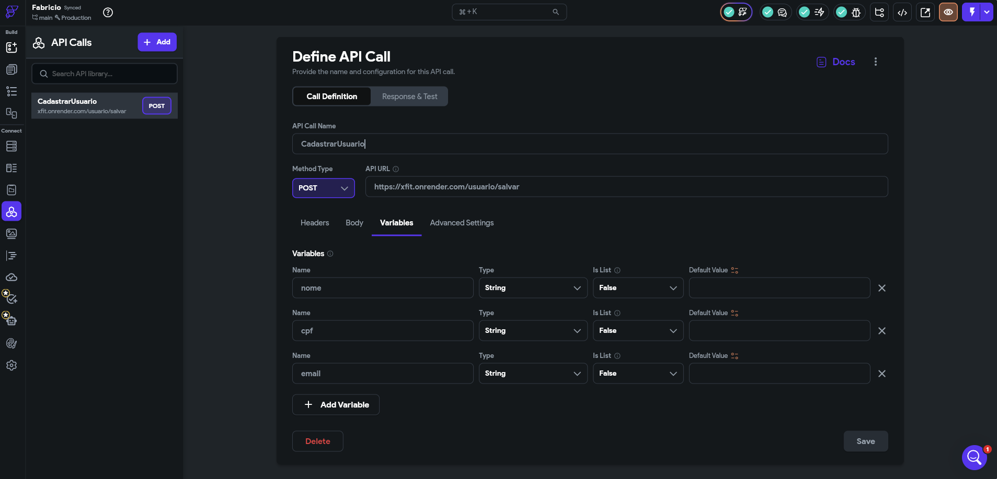
- Primeiramente eu criei uma API call com o método Post e adicionei as vvariávei;
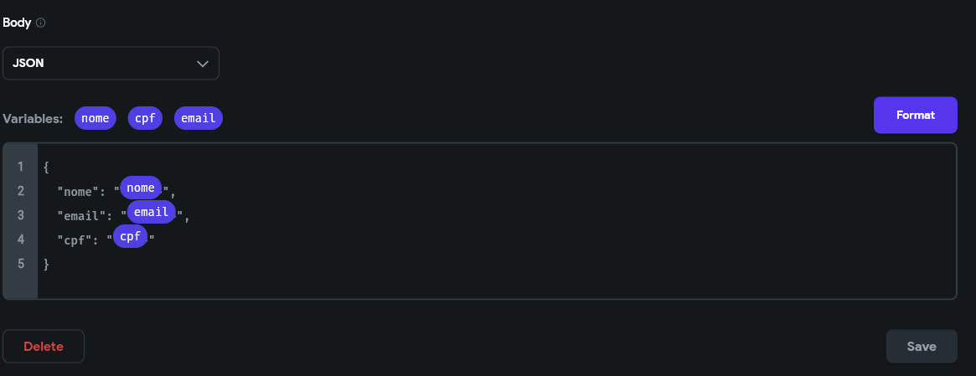
- Logo após eu adicionei as variáveis no body de json;

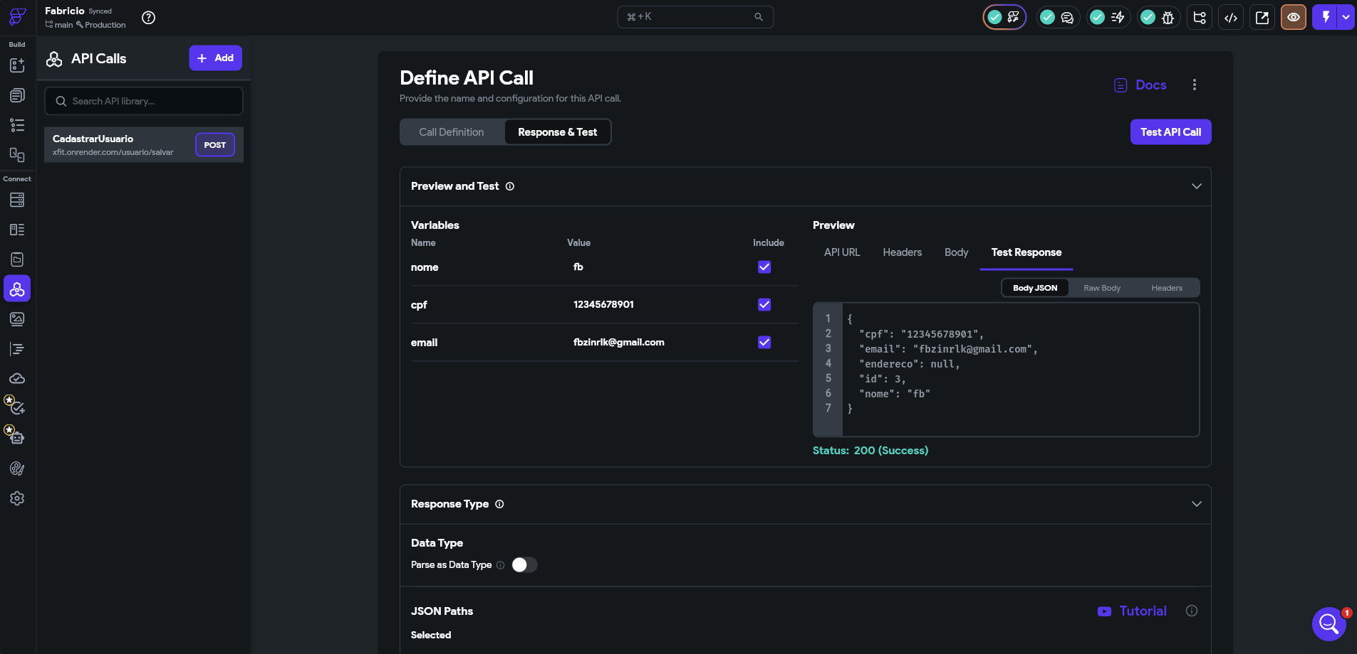
- Realizei o test de resposta para ver se o método de cadastro é eficaz, e deu certo;

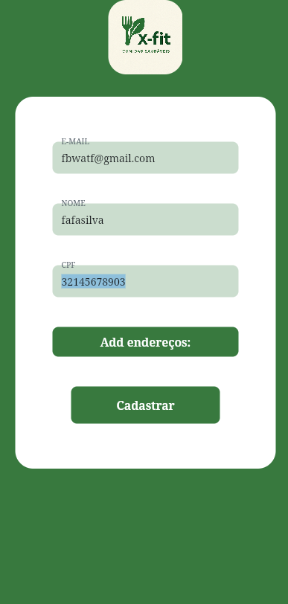
- E por fim testei na aba teste o método cadastrar.

- Método de cadastrar endereço:
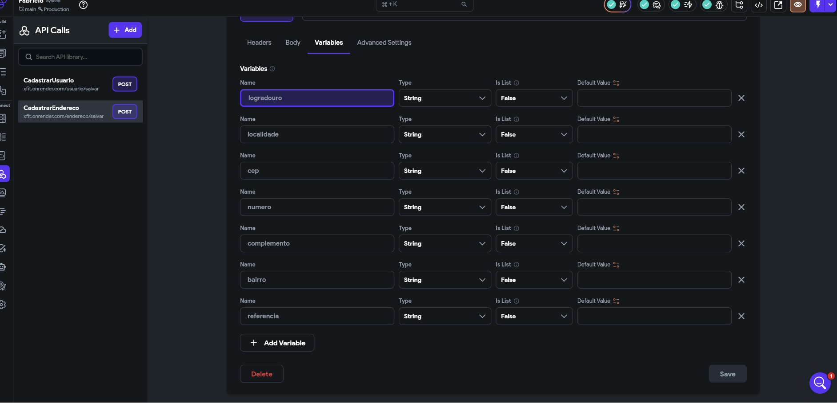
- Crie novamente uma Api Call ainda em post pois estou cafdastrando um novo endereço;
- E a seguir segui os mesmos passos anteriores.

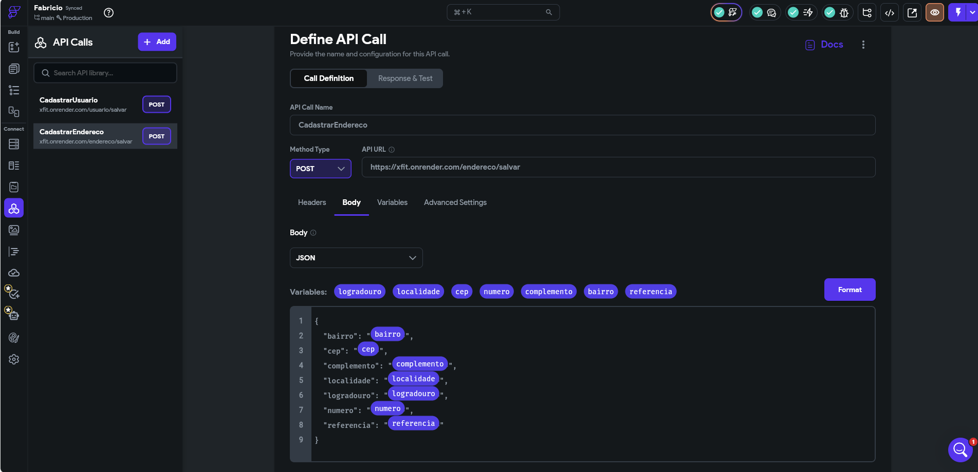

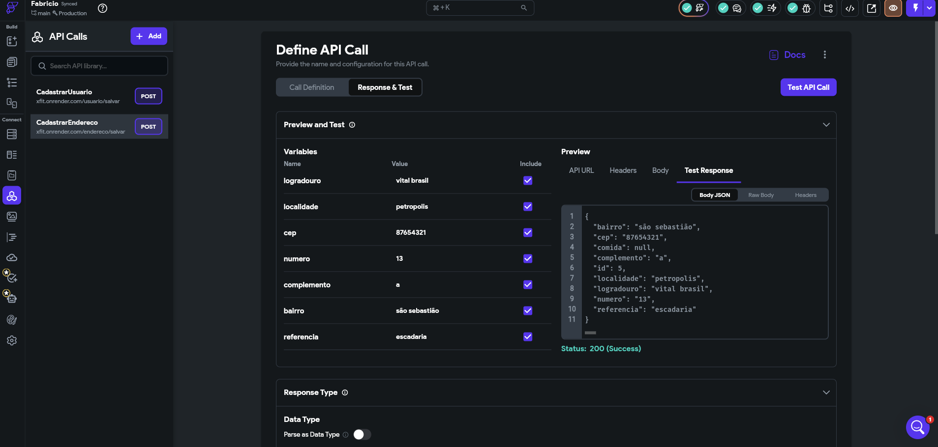
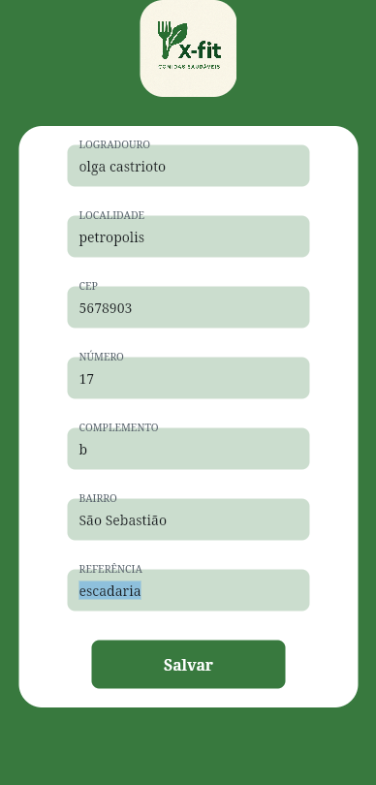

- Método de Login:
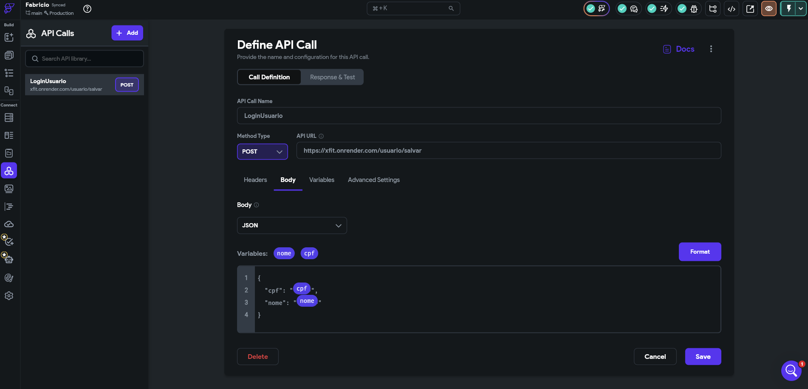
- Aqui criei uma API CAll no método post pois por mais que seja feito para salvar, pode utilizar para o login da mesma maneira, mas quando adicionei as variáveis retirei o email e mantive somente o que é utilizado no login;
- E segui todos os passos ditos anteriormente.
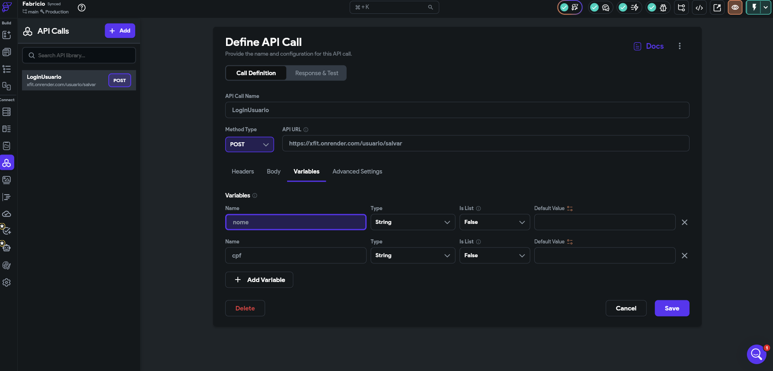
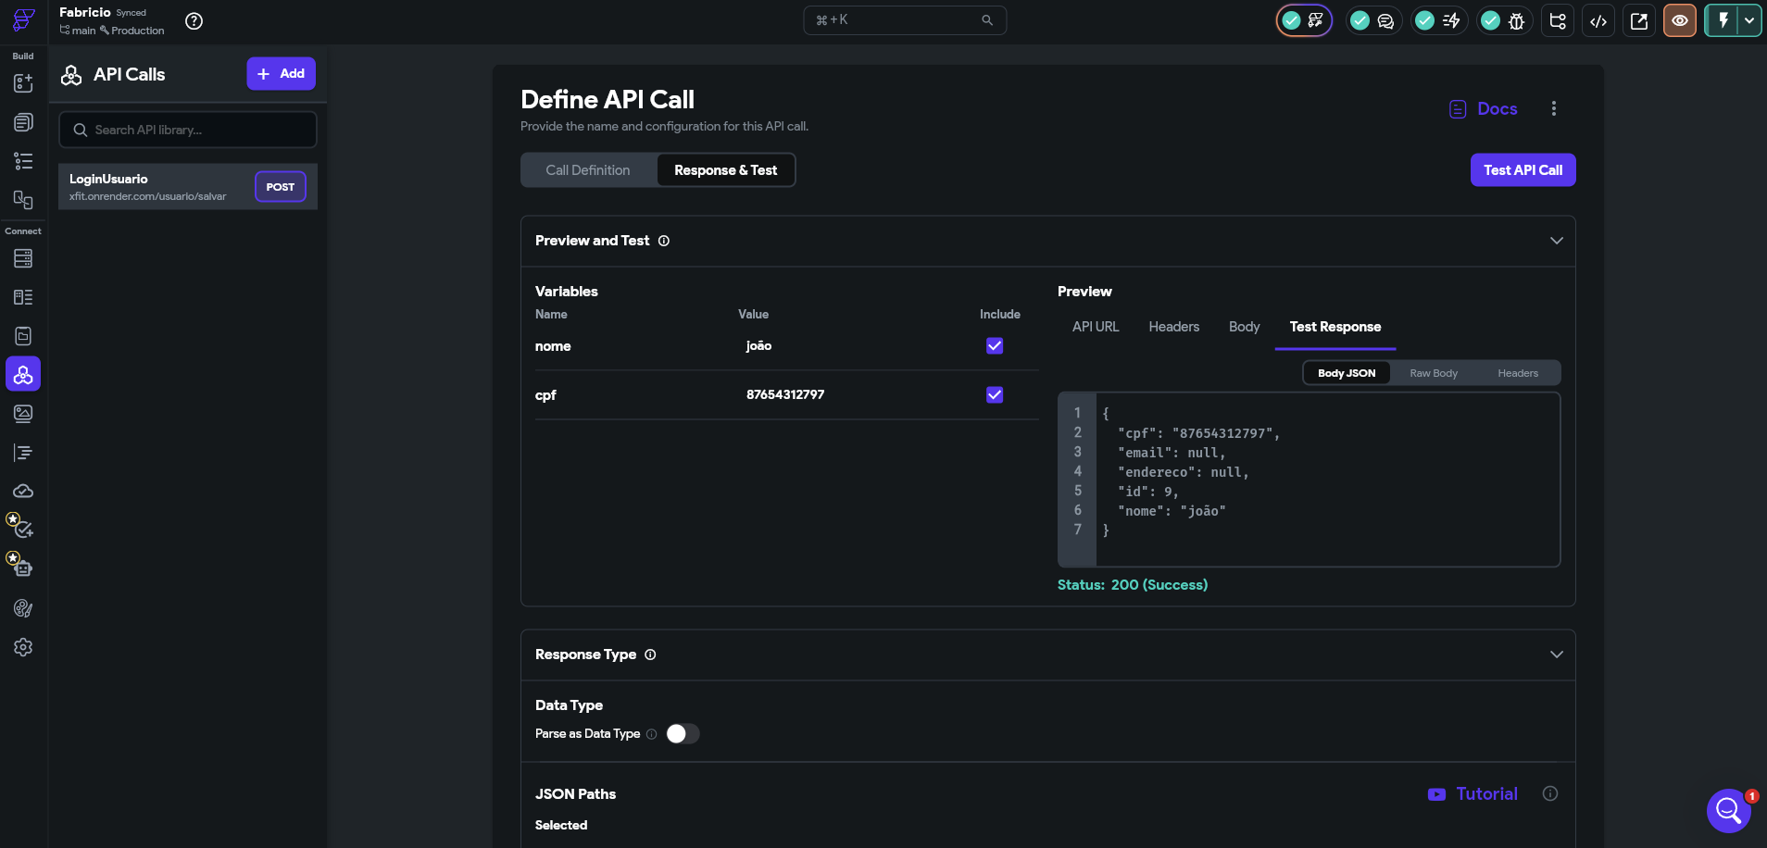
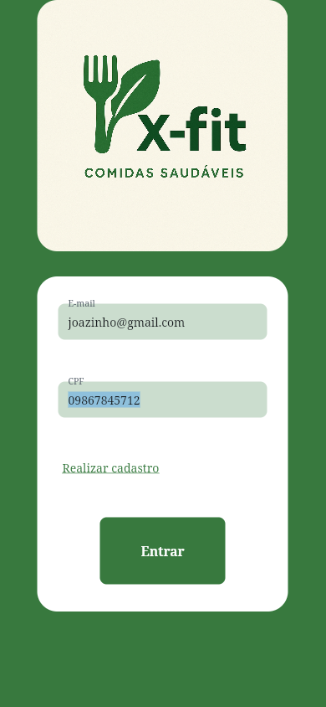

- Método dos dados do usuário:
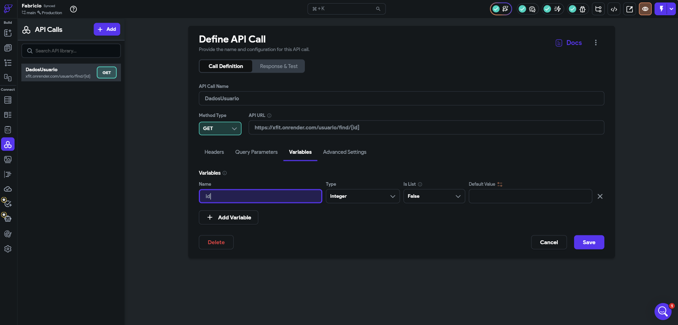
- E por fim criei uma API CALL no método GET para listar os dados do usuário, mas como eu quero somente de usuário específico adicionei a variável por id, e sem query parameters para não ter que definir um valor fixo inicial, pois assim mostra todos os dados bases do usuário sem mostrar o id visto o método que a API foi criada.
- E Após isso foram seguidos exatamente os mesmos passos de antes.
